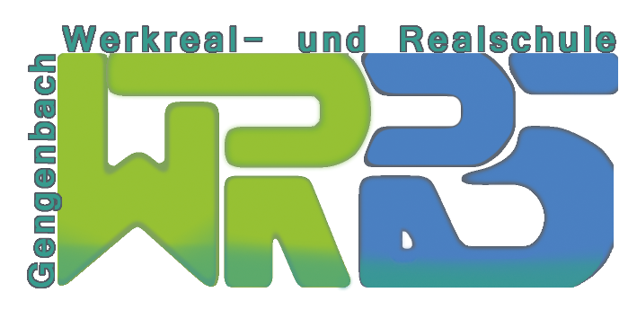
Schulverbund
Werkreal- und Realschule
Am Erhard-Schrempp-Schulzentrum
77723 Gengenbach

Tel. 07803/9686-0 Fax 9686-218

_________________________________________________________________________

REALSCHULE
FRANZÖSISCH - BRÜCKENKURS
A N M E L D U N G



Sehr geehrte Eltern,

Sie haben die Möglichkeit Ihr Kind in Klasse 5 für den Brückenkurs in Französisch freiwillig anzumelden.

Dieses Angebot ist eine Möglichkeit, die in der Grundschule erlernten Französichkenntnisse fortzuführen.

Außerdem sehen wir in diesem Unterrichtsangebot auch eine Chance, Ihre Kinder gezielt auf den Französischunterricht in Klasse 6 vorzubereiten. Der Französischunterricht in Klasse 6 ist verpflichtend, wenn Ihr Kind sich ab Klasse 7 für das Wahlpflichtfach Französisch entscheidet.

Die Anmeldung in Klasse 5 der Realschule ist für das
Schuljahr 2022/23 verbindlich.

Die Wochenstundenzahl in der Klasse 5 der Realschule beträgt 2 Unterrichtsstunden.

Meine Tochter / Mein Sohn Erziehungsberechtigter

………………………………………… ……………………………………………
Name Vorname Name Vorname

meldet sich für das Schuljahr 2022/23 verbindlich für den Brückenkurs Französisch an.

……………………………………….
Unterschrift

